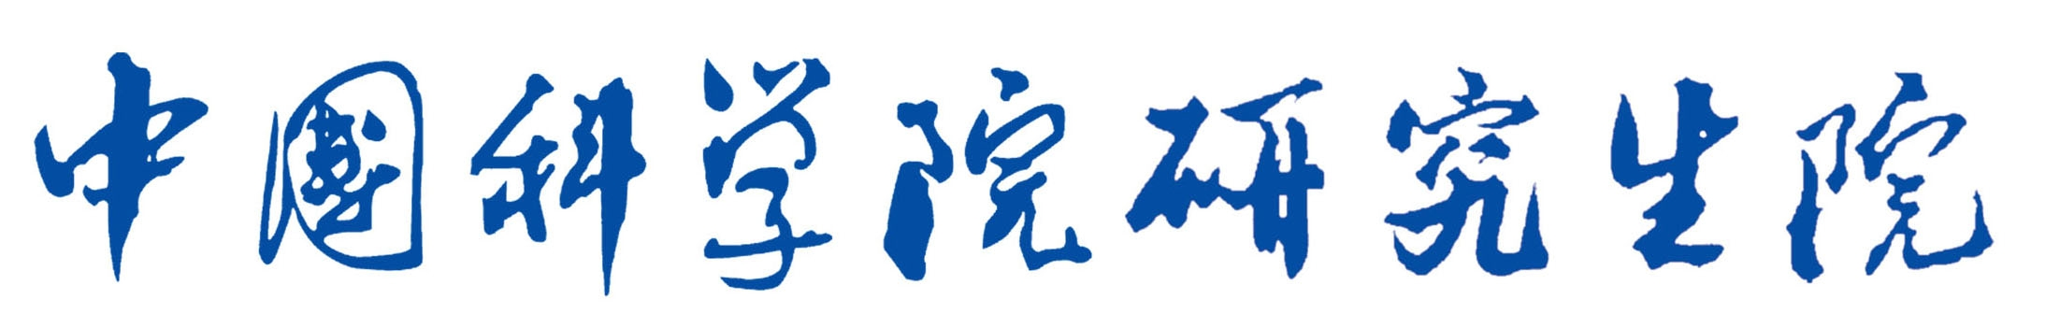
办理毕业证明书申请表

姓 名 |  |  |  | 学号 |  | 原毕业证书编 号
培养单位 |  |  |  | 培养层次 | - 博士  - 硕士 | 攻读专业
毕业时间 |  |  | 年 月 日
申  请  理  由 | 申请人签字： 年 月 日
培  养  单  位  审核意见 | （申请表附申请人1寸近照，照片上加盖培养单位教育管理部门公章）  （补办毕业证明书需附2寸蓝底与原毕业证同底版照片一张）  照 片  培养单位教育管理部门  负责人签字：  年 月 日
备注

